Министерство образования Республики Башкортостан

Государственное автономное профессиональное образовательное учреждение

Стерлитамакский многопрофильный профессиональный колледж

**Конспект урока по математике**

**«Периодические функции»**

Преподаватель: Ахметова Г.Р.

Стерлитамак, 2016

**Тема урока:** Периодические функции.

**Цели урока**: формирование у обучающихся представлений о периодичности функции.

**Задачи урока:**

* Образовательные: ввести понятие периода в жизни и в математике, периодической функции как периодически сменяющихся циклических явлениях в природе; показать построение графика периодической функции по её частям; показать нахождение значения периодической функции в любой точке, зная период и значение функции в одной точке.
* Развивающие: развивать логическое мышление, навыки сравнения, аналогии, выбора ответов, чертёжные навыки путем построения графиков.
* Воспитывающие: прививать любовь к предмету, воспитывать ответственность за качество выполняемой работы через письменные упражнения и тестирование.

**Тип урока**: комбинированный.

**Методы и приемы работы:** индивидуальная работа, работа в группах, фронтальная беседа, системно-деятельностный метод, работа с интерактивной доской, практическая работа у доски.

**Оборудование:** компьютер, мультимедийный проектор, интерактивная доска, презентация для интерактивной доски, раздаточный материал (тесты, листы самооценки), учебник.

**Учебник.** Колмогоров А.Н. Алгебра и начала анализа: Учеб.для 10-11 кл. / А.Н. Колмогоров, А.М. Абрамов, Ю.П. Дудницын и др.; Подред. А.Н. Колмогорова. – М.: Просвещение, 2012 . – 384 с.

**План урока**:

1. Орг. момент 2 мин

2. Актуализация опорных знаний 5 мин

3. Изучение нового материала 15 мин

4. Решение задач на закрепление темы 15 мин

5. Домашнее задание 3 мин

6. Подведение итогов урока 5 мин

**Ход урока.**

**1.Организационный момент**

**Сообщение темы урока:** «Периодичность функции» (*слайд 1*).

Сегодня попытаемся показать связь математики и общей картины мира, что все живое и не живое подчинено одним законам, которые можно описать математическими методами (сравнение, анализ, обобщение, выбор, отбрасывание несущественного и т.д.). Может кому-то понравится заниматься исследовательской деятельностью и в дальнейшем будет изучать и развивать способы познания, интеллект, ум.

Одним из важнейших моментов получения новых знаний является повторение.

**2. Актуализация опорных знаний**

Устная работа:

1. Когда речь идет о какой-либо функции, то что можно знать о ней (формулу, график, свойства)?
2. Какие основные свойства можно назвать по графику?
3. Что общего и в чем различие между функциями?
4. Привести примеры явлений, которым свойственно повторяться. (Множество экологических факторов на нашей планете, в первую очередь световой режим, температура, давление и влажность воздуха, атмосферное и электромагнитное поле, морские приливы и отливы.)

**3. Изучение нового материала**

1. Определение периодической функции и её периода.
2. Решение задач с использованием формулы периодической функции.

**Объяснение.**

**Учитель:** К числу самых распространенных механических движений в природе относятся повторяющиеся движения. Приведите примеры повторяющихся движений.

Учащиеся: Вращающиеся движения земли вокруг своей оси и вокруг солнца, вращение стрелок часов, колес автомобиля, биение сердца человека, морские приливы и отливы, смена дня и ночи, смена времен года, движение кольцевого автобуса по своему маршруту, работа двигателя внутреннего сгорания и другие.

**Учитель:** Весьма разнообразными повторяющимися движениями являются колебательные движения. Приведите примеры колебательных движений.

Учащиеся: Колебание маятника часов, автомобиля на рессорах, крыльев птиц, корабля на волнах и т.д.

**Учитель:** Колебания широко используют в различных технологических процессах и машинах. Приходится учитывать их вредные действия.

Учитель: Циклы движения в одних случаях, у маятников часов, повторяются без изменения. Точно повторяющиеся движения называются периодическими.

Учитель: Какую функцию будем называть периодической?

Определение (*слайд 2*): Функцию y=f(x)называют периодической с периодом T≠0, если для любого x из области определения значения этой функции в точках х, x+T,x-T равны, т.е.: f(x–T)=f(x)=f(x+T). Число Т, удовлетворяющее указанному условию, называют периодом функций y=f(x).

Учитель: Где вы встречались со словами период, периодический?

Ответы учащихся (учащиеся поясняют понятия):

- Периодическая дробь – бесконечная дробь, в которой, начиная с некоторого места, стоят только периодически повторяющиеся группы цифр.

- Период индукции в химии – время между началом реакции и моментом достижения ей скорости.

- Период полураспада радиоактивного вещества – время, в течение которого число атомов данного радиоактивного вещества уменьшается в два раза.

- Периодическая печать – печатные издания, появляющиеся в строго определенные сроки.

- Периодическая система Менделеева – свойство простых тел, также формы и соединений элементов, находящихся в периодической зависимости.

Учитель: **Задание 1.** Какие из представленных функций являются периодическими?

1) y=kx+b; 2) y=kxn; 3)y=x– n; 4) y=|x|; 5)y=sinx; 6) y=cosx.

Учащиеся: у=sinx, y=cosx. Так как sin(x-2π)=sinx=sin(x+2π)

cos(x–2π)=сosx=cos(x+2π) справедливы для любого х, то y=sinx, y=cosx являются периодическими, и число 2π служит периодом и той и другой функции.

Учитель: По графику определите период функций:

**Задание 2.** На рисунках изображены части графиков некоторых периодических функций. Определите период функции на рисунках 1, 2, 3, 4 (*слайды 3-6*).

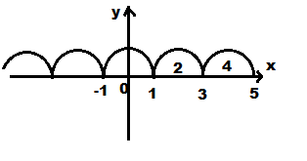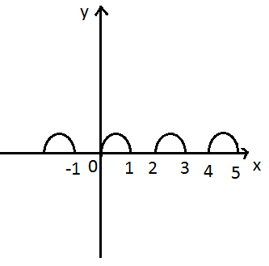

Рисунок 2

Рисунок 1

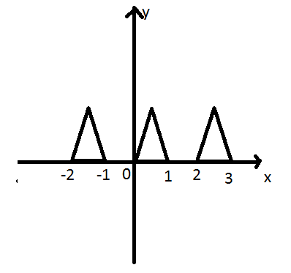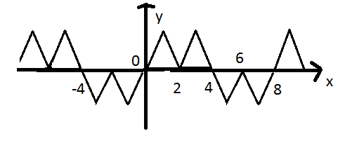

Рисунок 4

Рисунок 3

Учащиеся:Т=2, Т=2, Т=2, Т=8.

Учитель: Где в жизни вы встречались с построением повторяющихся элементов?

Ответ учащихся: Элементы орнаментов, народное творчество (таблица орнаментов, элементы вышивок) (*слайд 7*).



Учитель: **Задание 3.** На рисунках 5, 6, 7 изображена часть графика периодической функции y=f(x) на [-1;1], длина которого равна периоду (*слайды 8-10*).

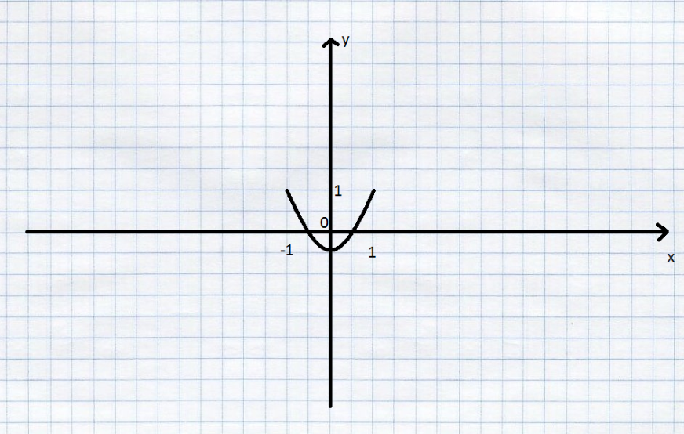

Рисунок 5

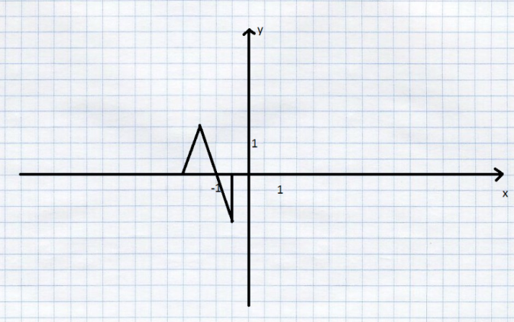

Рисунок 6

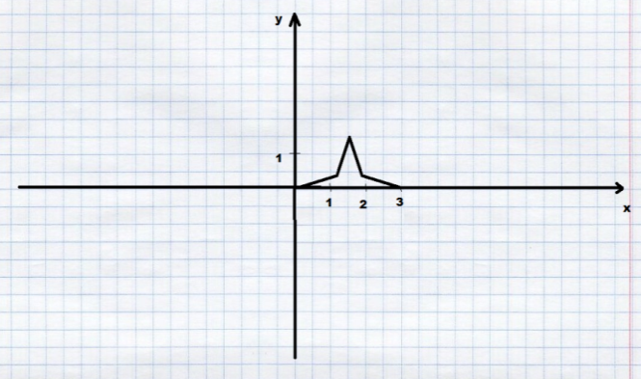

Рисунок 7

Постройте график функции а) на [1;3], б) на [-3;1], на [3;7].

(После выполнения задания учащиеся сравнивают свои рисунки с изображением на доске).

Учитель: Одно из фундаментальных свойств живой природы - это цикличность большинства происходящих в ней процессов. Между движением небесных тел и живыми организмами на Земле существует связь. Живые организмы не только улавливают свет и тепло солнца и луны, но и обладают различными механизмами, точно определяющими положение Солнца, реагирующими на ритм приливов. Фазы Луны и движение нашей планеты влияют на ритм жизни человека, поэтому он должен жить по законам природы и соблюдать режим дня для сохранения своего здоровья.

**Задание 4. Коллективная работа.**

Учитель: Как построить графики функций y=sinx, y=cosx, не перечисляя всех точек?

Учащиеся: Необходимо построить волну [0; 2π] или [-π; π], а затем сдвинуть волну по оси х на 2π вправо, на 2π влево. В итоге, с помощью одной волны мы можем построить весь график.

Учитель: сколько периодов у периодической функции?

Учащиеся: много.

**4. Решение задач на закрепление темы (у доски):**

1. Периодическая функция y=f(x) определена для всех действительных чисел. Её период равен 3 и f(1)=4. Найдите значение выражения 6f(7)-5f(-2).

Решение: 1) f(7)=f(1+2∙3)=f(1)=4;

2) f(-2)=f(1-3)=f(1)=4;

3) 6f(7)-5f(-2)=6∙4-5∙4=4.

2. Периодическая функция у=f(х) определена на всей числовой прямой. Ее период равен 4 и f(2)=-4. Найдите 2f(-2)–f(6)+1.

3. Периодическая функция у=f(х) определена на всей числовой прямой. Ее период равен 4 и f(-3) = 2. Найдите f(18), если 5f(1) -3 f(2) = 7.

**5. Домашнее задание.**

1.Придумать и начертить каждому по одному примеру периодической и непериодической функции.

2.Составить каждому задание на нахождение значения функции в любой точке, зная период и значение функции в одной точке.

**6. Рефлексия.**

Послушайте притчу и выполните задание (самооценка учащимися собственной деятельности).

Шёл мудрец, а навстречу ему три человека, которые везли под горячим солнцем тележки с камнями для строительства храма. Мудрец остановился и задал каждому по вопросу. У первого спросил: «Что ты делал целый день?». А тот с ухмылкой ответил, что целый день возил проклятые камни. У второго мудрец спросил: «Что ты делал целый день?». И тот ответил: «А я добросовестно выполнял свою работу». Когда у третьего мудрец спросил: «Что ты делал целый день?». Третий улыбнулся, его лицо засветилось радостно, и с удовольствием ответил: «А я принял участие в строительстве храма».

Кто себя считает первым рабочим, обведите кружочком цифру 1.

Кто себя считает вторым рабочим, - цифру 2.

Если третьим - цифру 3.

1.Первый рабочий.

2.Второй рабочий.

3.Третий рабочий.